1. **基本要求**
2. 压铸铝外壳，Exd IIC防爆防爆等级，需第三方认证报告
3. 支持NB-IOT或内置DTU等无线方式优先选择考虑
4. RS485输出，带LED显示装置，带报警器
5. 应用场景：工业厂区
6. 供电电压：DC12V~24V
7. 外形参考

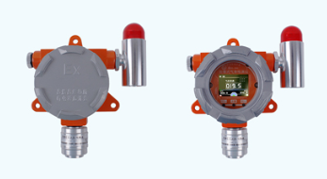

1. **气体监测项目**
2. 监测内容：甲烷、氢气、一氧化碳、氨气、环氧乙炔、乙醇、丙烷、氯气、二氧化硫等，每类监测气体独立为一个产品。
3. 根据气体种类不同，可以为电化学、红外、催化、半导体、PID等；
4. 测量精度：≤±3%，响应时间＜15S；
5. **外包需求**
6. 传感器整体开发（硬件、固件、外壳），并最终提供全套技术资料，用于后续产品生产，且其中防爆需第三方认证报告。
7. 有成熟产品直接技术转让优先考虑，有同类产品开发认证优先考虑。新手勿扰，公司项目周期需要保证。
8. 开发项目签订开发合同，按合同约束分阶段提供产品开发服务和费用支付。